附件2：任务挑战组规则规程

（一）比赛目的
航天员长期在空间站舱内生活和工作，对他们提出了新的挑战，空间站舱内机器人的辅助，可以让航天员的生活变得更加丰富，工作更加充实和高效。任务挑战组比赛主要面向空间站舱内机器人和月面移动机器人的应用场景，通过设置典型任务，展现参赛机器人在人机交互、人机协作、自主移动等方面的能力。本次大赛任务挑战组围绕空间站舱内陪伴及舱内辅助和月面移动两个方向设置竞赛任务，为未来载人航天工程提供创新机器人方案。任务挑战组比赛计划每两年更新一次题目方向。
（二）比赛要求及场地
比赛规则：参赛团队需携带实物机器人参加任务挑战组比赛，参赛机器人按顺序参加以下三个比赛项目，也可以参加其中一项（每个任务是独立的。每个任务比赛时，不能中间调整机器人的状态。不同项目比赛可以选择不同机器人），并根据项目完成情况获得相应分数，最终根据总分高低进行排名。
比赛场地：场地尺寸长18.3米，宽16.5米（最终尺寸以实际场地为主），主要分为三个区域，比赛出发区、比赛待命区和正式比赛区。根据比赛情况，参赛队伍分别进入相关区域进行等待或者比赛。

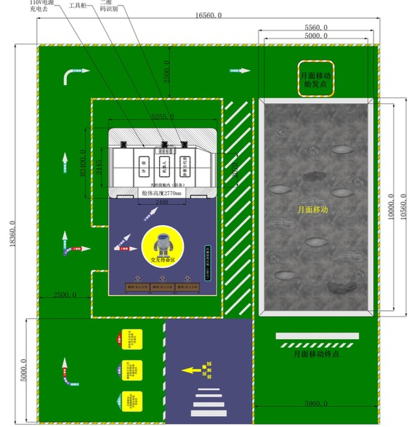
图2-1 任务挑战赛场地布局图
比赛所用机器人和算法程序由参赛团队自行准备（外形尺寸便于航天员方便携带转移，外观满足人机工效要求），比赛场地将模拟空间站舱内设备/月表布局、光照、噪声等环境，采用简易结构和贴画形式进行展现，同时提供100V交流电源、比赛专用道具（为保证比赛公正，交互的模拟航天员采用视频方式进行呈现）等条件。
故障处置：参赛者需按照各项目比赛规则进行比赛，中途出现故障或出现与比赛规则不符的情况需回到当前比赛步骤初始状态重开进行，直到比赛时间到。如恶意违反比赛规则裁判有权取消参赛者比赛资格。
（三）比赛内容
（1）陪伴航天员生活—交互任务
（1.1）比赛概述
参赛机器人放置于比赛场地固定位置，如下图所示，由裁判老师一名模拟航天员，从比赛库中随机抽取题目与参赛机器人进行交互：（参赛机器人代号“小航”），交互方式可包括语音，情绪，动作识别三大类。每条指令音频内均包含唤醒词（小航小航）。为为模拟月面和太空舱站内环境，比赛现场无网络，仅允许使用离线语音识别。比赛现场指令音频和视频音源距机器人约1米远，语速为正常人的说话速度（100～200个字每分钟），反应之后看机器人的对话情况（5s内）。若机器人为识别语音指令，每条指令仅有一次重复播放机会。为控制比赛现场噪音，现场人员数量需控制在5人以内。
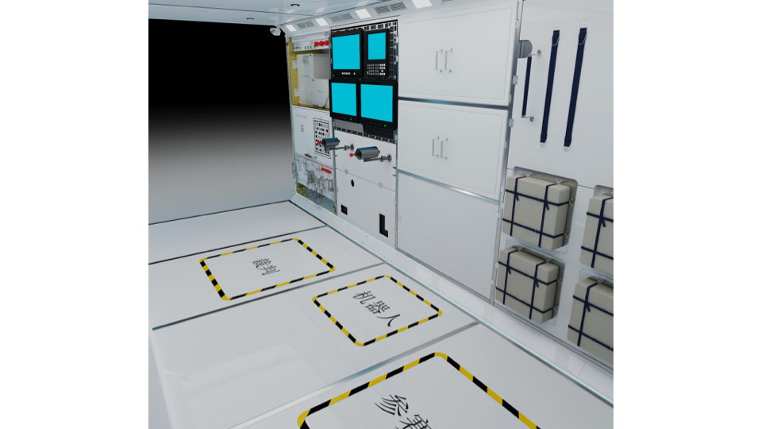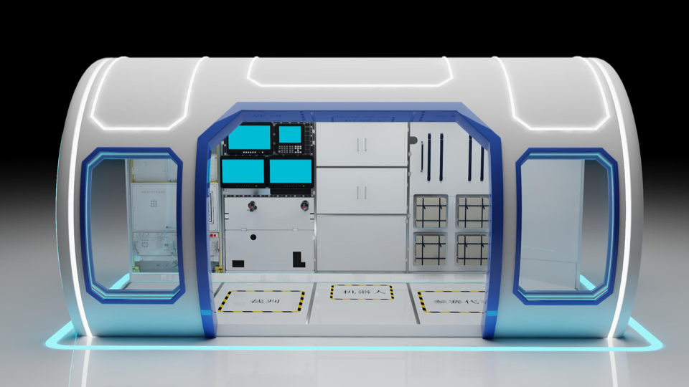
图2-2 任务挑战赛任务一场景图
（1.2）比赛流程
  - 比赛开始
开始比赛前，每队有至多5分钟的准备时间，当队员准备就绪后向裁判示意比赛开始，参赛队员须退出场地，开始的时间由裁判与场中队员确认后给出信号。
  - 离线语音识别
整个比赛过程必须是机器人自主完成的，比赛时所有程序和计算必须运行在机器人本地，不能通过无线与其他程序通信，不得采取在线语音识别等需连接互联网的方式比赛，违反者取消所有比赛成绩并取消比赛资格。
1.3语音识别任务
1.3.1 语音库构建
比赛组织方以音频方式模拟航天员发出语音指令，现场裁判随机播放10条音频与机器人进行交互，其中前6条音频从赛前公布的语音库中随机挑选，最后4条音频从赛前不公布的语音库中随机挑选。
1.3.2 执行详情
比赛时间为5分钟。
音频使用比赛现场的音响设备播放，音响音源距离机器人固定位置约为1米，音频模拟正常人的说话速度（100～200个字每分钟），详情见语音指令音频样例。
本次比赛任务不要求机器人做出相应的交互行为。例如，在拍视频对话中，不要求机器人实际拍摄视频，机器人可以回复：“收到，准备拍摄视频”。语音回复的内容应为简单清晰的中文，有歧义、太笼统不明了（所有对话都回复“好的”、“收到”等无法区别对话主题的回复）、不符合当前对话语境的错误回复视为回复错误。语音回复不得违反国家法律与公序良俗，不得含有敏感词：包含政治，伟人名字、脏话，黄赌毒等，违反者取消比赛资格。
1.4 情绪识别
1.4.1 情绪识别库构建
比赛组织方以视频方式模拟航天员发出视频指令，现场裁判随机播放6条视频与机器人进行交互，其中3条视频从赛前公布的视频库中随机挑选，3条视频从赛前不公布的视频库中随机挑选。
    - 执行详情
比赛时间为5分钟。与前述任务设置相同，机器人位于不变的固定位置，要求机器人使用语音或文字方式输出识别的情绪结果。
1.5 动作识别
1.5.1 动作识别库构建
比赛组织方以视频方式模拟航天员发出视频指令，现场裁判随机播放6条视频与机器人进行交互，其中3条视频从赛前公布的视频库中随机挑选，3条视频从赛前不公布的视频库中随机挑选。
1.5.2 执行详情
比赛时间为5分钟。与前述任务设置相同，机器人位于不变的固定位置，要求机器人使用语音或文字方式输出识别的动作结果。

（2）辅助航天员工作-寻找货物并传递比赛
（2.1）比赛概述
参赛机器人放置于比赛场地固定位置，如下图所示（与任务一同场景），裁判老师于现场随机抽取一组题目，题目将自动播放音频，机器人根据听到的音频理解其含义，开始动作，打开货柜后拿取指定的工具，完成后传递到相应裁判老师手中，最后机器人回到原始位置。
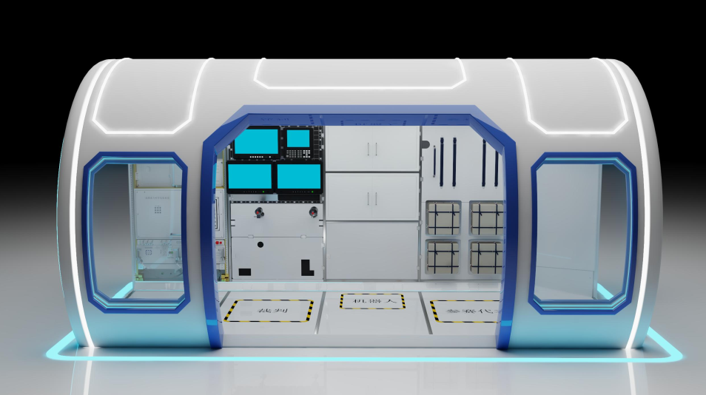
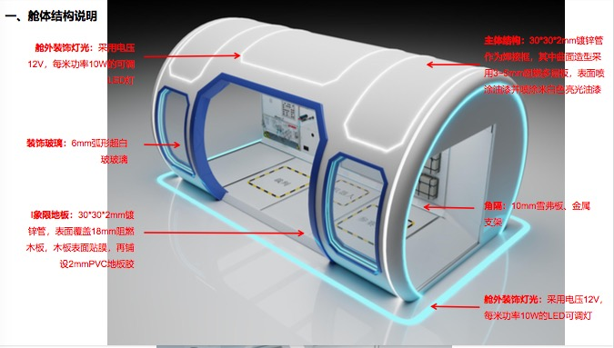
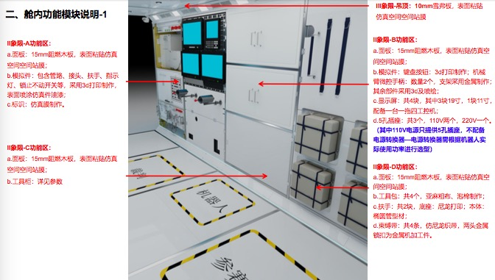
图2-3 任务挑战赛任务二场景图
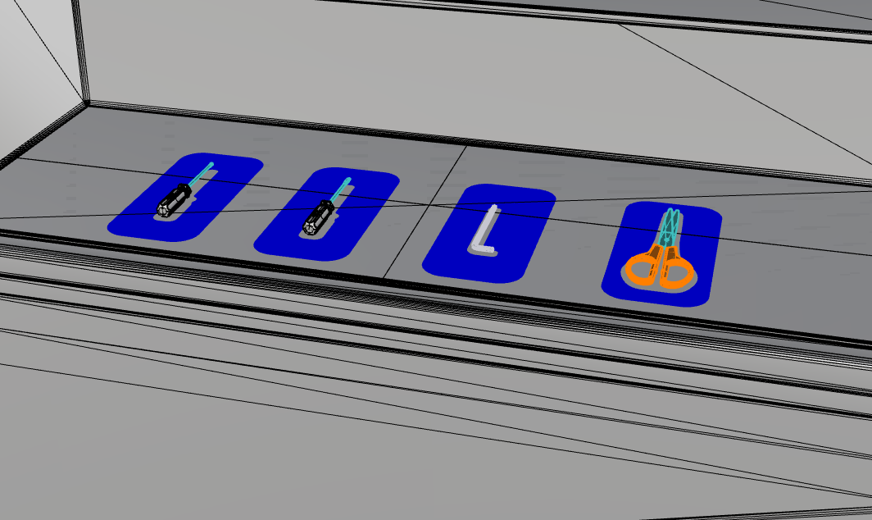
图2-3 任务挑战赛任务二工具布局图
（2.2）比赛计分
任务二限时20分钟，任务得分共计100分。最终成绩以任务得分为主，若得分相同，耗时短者成绩更优。
参赛机器人共有两次尝试机会，在任务执行过程中机器人识别或操作错误时，参赛代表可打断机器人，并重新从初始任务开始执行，但任务总时长不得超过20分钟，超时完成的任务不得分。最终选择最佳成绩作为比赛成绩。
2.3.1 指令识别
比赛开始时，裁判老师随机抽取一组题目，题目将自动播放音频（小航小航，请帮我找出xx工具并传递给我），工具类型为内六角扳手、一字改锥、十字改锥、剪刀等四个工具其中一种，如下图所示），机器人根据听到的音频理解其含义，开始进行运动动作。
2.3.2 打开柜门
所有工具均放置在货柜中，且货柜在比赛开始时均处于关闭状态，如图2-3所示。柜门为对开门结构，需通过柜门上的把手将其打开，把手为铝合金材质，尺寸及示意图见图2-4。参赛机器人需首先打开柜门（操作力10~20N），以实现后续任务的执行。
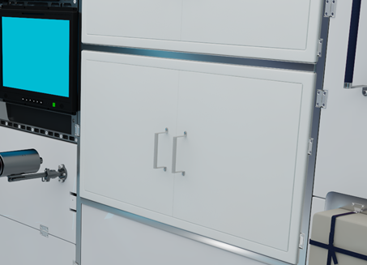 | 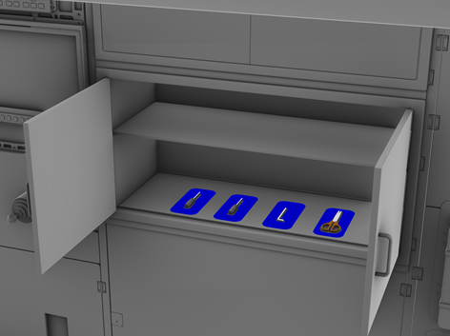
（a）柜门关闭状态 | （b）柜门打开状态
图2-4 柜门示意图
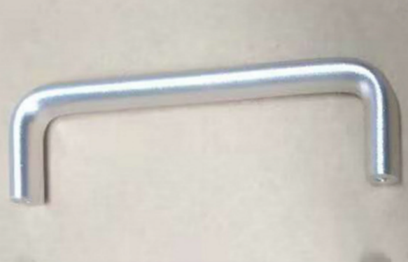 | 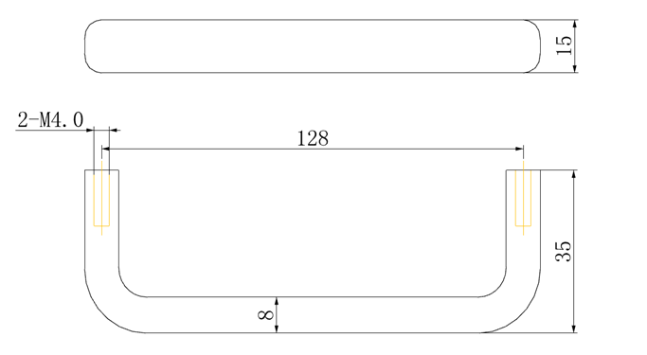
（a）把手实物示意图 | （b）把手尺寸图
图2-5 把手示意图
2.3.3 物品拿取
待拿取工具为4mm内六角扳手、φ3*75一字改锥、φ3*75十字改锥及剪刀，所有工具初始均平放在货柜中；同时柜内设置有工具摆放轮廓图，所有工具均放在各自的轮廓框中，有明确的摆放位置，如图2-6所示。参赛机器人需要在摆放的工具中识别出待拿取件，并完成拿取。
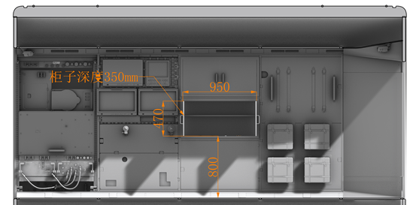
图2-6 货柜尺寸图
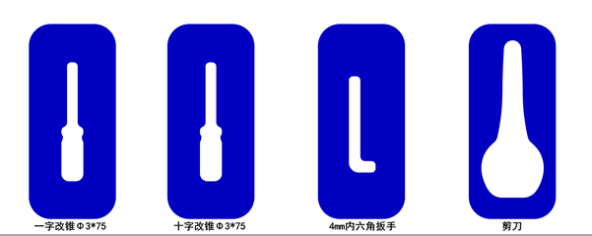
（a）工具摆放轮廓图 | （b）工具摆放示意图
图2-7 工具摆放位置
2.3.5 物品递拿
机器人成功拿取工具后，需返回起始位置并将工具递交给工作人员，当工作人员成功拿取到工具后，机器人释放目标工具。

（3）月面移动—月面障碍移动开放任务
（3.1）比赛规则
比赛场地模拟月面环境，并在指定位置设置不同障碍，例如石头，坡度，浅坑等。比赛前给定参赛机器人起始点和到达目标点方位（x,y），其中起始点为原点；比赛开始后，参赛机器人从指定起始点通过自身技术跨越障碍最终到达目标点。移动过程中不考虑失重环境。
本任务过程中要求参赛团队将月面特殊环境（例如：月面1/6重力环境，光照环境，深低温（-170度），月面坑洼环境等）考虑进任务设计，初赛以书面报告形式呈现。
（3.2）比赛场景
比赛场地长10米，宽5米，场地示意图如下图所示（具体尺寸以实际场地为准），场地上布置有不同的障碍，种类包括石头（尺寸5cm）、坡度（5度）、坑（100mm）、障碍物（100mm）。 比赛前，每个参赛团队可以对比赛场地进行熟悉和测试，测试时目标与正式比赛目标不同。
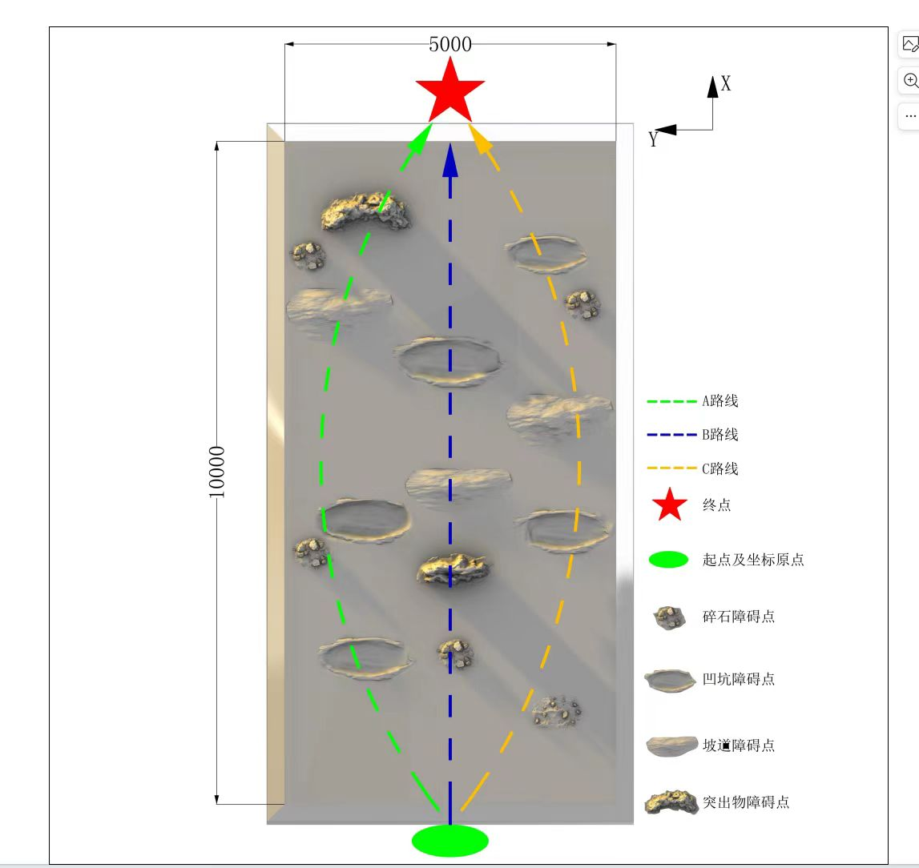
图2-8 任务挑战赛任务三场景图
（仅供参考，具体以实际场地为准）
（3.3）比赛计分
比赛时间5分钟，参赛机器人完成任务的方式和技术不限，以参赛机器人环境适应性，到达时间，越障碍能力，识别建图能力等方面综合评判。

（四）比赛流程
比赛流程分为初赛和决赛两部分。
初赛比赛内容为设计摘要答辩，由赛队技术人员讲解其在开发过程中的特殊环境适应方案、关键技术、任务要点等，由裁判老师打分，答辩分数即为初赛成绩。
决赛包含三个任务：陪伴航天员生活—交互任务；辅助航天员工作-寻找货物并传递任务；月面移动—月面障碍移动开放任务。
（五）计分方式
参赛队伍可任意选择参加三个任务，也可参加其中一项任务，每项任务总分均为100分，若参加其中1-3项，得分比重分别为25%、40%、35%。参赛队伍抽签决定比赛顺序并进行现场比赛，比赛结束后根据得分获得决赛成绩。
得分计算方式：
- 参加任务1——总得分=任务1得分x 0.25
- 参加任务2——总得分=任务2得分x 0.4
- 参加任务3——总得分=任务3得分x 0.35
- 参加任务1和任务2——总得分=任务1得分x 0.25+任务2得分x 0.4
- 参加任务1和任务3——总得分=任务1得分x 0.25+任务3得分x 0.35
- 参加任务2和任务3——总得分=任务2得分x 0.4+任务3得分x 0.35
- 参加任务1、任务2和任务3——总得分=任务1得分x 0.25+任务2得分x 0.4+任务3得分x 0.35
比赛中若出现对于成绩的疑义，由裁判老师收集后反馈专家委员会讨论决定。
（六）奖项说明
1. 参加其中任意2项或全部3项的队伍按照积分进行排名，设特等奖1名，一等奖1名、二等奖2名、三等奖3名；
2. 参赛其中任意1项的队伍按照积分进行排名，设单项奖5名；
2.比赛遵循公开、公平、公正的原则，对比赛获胜及优秀团队颁发奖金和荣誉证书。

（七）报名说明
1.报名时间
2023年12月1日-2024年2月8日
2.报名资料
参加本组别比赛的参赛团队需按照要求提交“太空机器人大赛报名信息表”，内容包括：参赛赛队基本信息、参赛机器人基本介绍、各任务技术特点、技术创新点、特殊环境内容应对方案等。
3.报名方式
本次大赛各参赛团队将报名资料以“参赛组别+赛队名称+单位+联系人+联系方式”为邮件名和文件名，发送至指定报名邮箱：spacecontest2023@126.com。

（八）报名联系人
联系人：杨启航
联系方式：176 3536 5142
联系邮箱：spacecontest2023@126.com

